Лабораторная работа №4

Операционные системы

Ермакова Анастасия Алексеевна

Содержание

Список иллюстраций

Список таблиц

# 1 Цель работы

Получение навыков правильной работы с репозиторием git.

# 2 Задание

* Выполнить работу для тестового репозитория
* Преобразовать рабочий репозиторий в репозиторий с git-flow и conventional commits

# 3 Теоретическое введение

* Gitflow Workflow опубликована и популяризована Винсентом Дриссеном.
* Gitflow Workflow предполагает выстраивание строгой модели ветвления с учётом выпуска проекта.
* Данная модель отлично подходит для организации рабочего процесса на основе релизов.
* Работа по модели Gitflow включает создание отдельной ветки для исправлений ошибок в рабочей среде.

# 4 Выполнение лабораторной работы

## 4.1 Установка git-flow

Установка из коллекции репозиториев Corp (рис. 1).

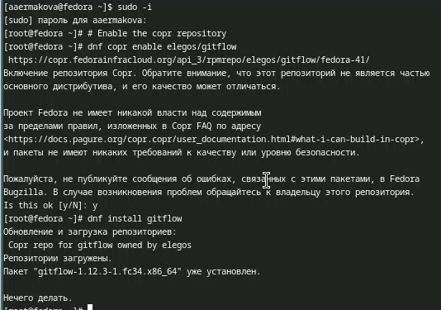

Рис. 1: Установка git-flow

## 4.2 Установка Node.js

Устанавливаем Node.js, на котором базируется программное обеспечение для семантического весионирования и общепринятых коммитов (рис. 2).

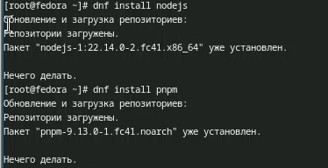

Рис. 2: Установка Node.js

## 4.3 Настройка Node.js

Для работы добавим каталог с имполняемыми файлами. Запускаю (рис. 3).

Рис. 3: Настройка Node.js

Рис. 3: Настройка Node.js

## 4.4 Общепринятые коммиты

Программа commitizen используется для помощи в форматировании коммитов (рис. 4).

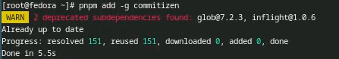

Рис. 4: Настройка коммитов

Программа standart-changelog используется для помощи в создании логов (рис. 5).

Рис. 5: Настройка коммитов

Рис. 5: Настройка коммитов

## 4.5 Создание репозитория git

Создаю репозиторий на гитхаб (рис. 6).

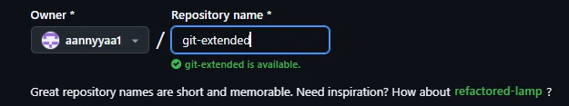

Рис. 6: Создание репозитория

Конфигурация общепринятых коммитов.(рис. 7).

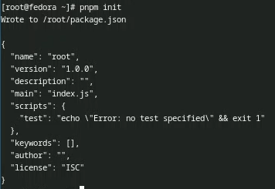

Рис. 7: Конфигурация коммитов

Заполняю несколько параметров пакета (рис. 8).

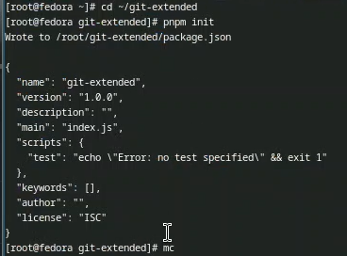

Рис. 8: Конфигурация коммитов

Захожу в mc и редактирую файл (рис. 9).

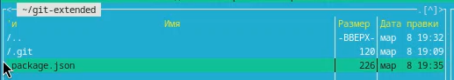

Рис. 9: Открытие файла

Получившийся файл сохраняю и выхожу (рис. 10).

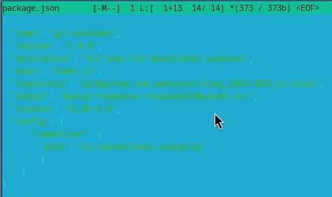

Рис. 10: Редактирование файла

Добавляю новые файлы, выполняю коммит (рис. 11).

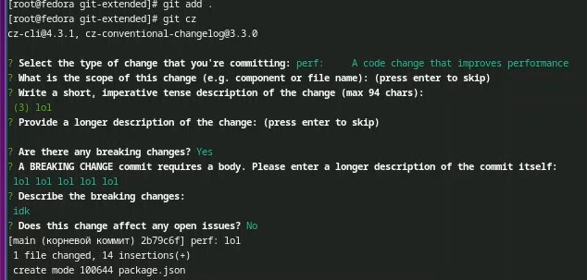

Рис. 11: Добавление файлов

Отпраляю на гитхаб (рис. 12).

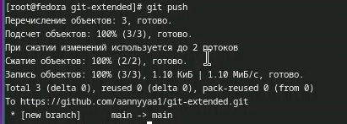

Рис. 12: Отправление файлов

Инициализирую git-flow (рис. 13).

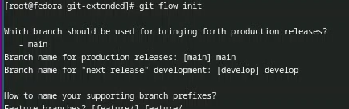

Рис. 13: Инициализация git-flow

Проверяю, что я в ветке develop и загружаю весь репозиторий в хранилище (рис. 14).

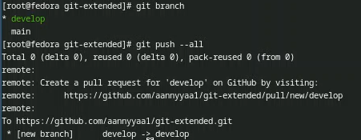

Рис. 14: Загрузка репозитория

Устанавливаю внешнюю ветку как вышестоящую для ветки (рис. 15).

Рис. 15: Работа с ветками

Рис. 15: Работа с ветками

Создаю релиз с версией 1.0.0 (рис. 16).

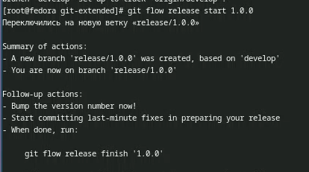

Рис. 16: Создание релиза

Создаю журнал изменений (рис. 17).

Рис. 17: СОздание журнала

Рис. 17: СОздание журнала

Добавляю журнал изменений в индекс (рис. 18-19).

Рис. 18: Добавление журнала

Рис. 18: Добавление журнала

Рис. 19: Добавление журнала

Рис. 19: Добавление журнала

Заливаю релизную ветку в основную ветку (рис. 20).

Рис. 20: Работа с ветками

Рис. 20: Работа с ветками

Отправляю данные на гитхаб (рис. 21).

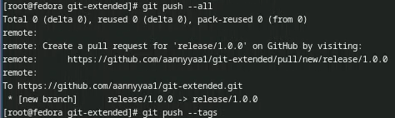

Рис. 21: Отправка данных

Создаю релиз на гитхаб (рис. 22).

Рис. 22: Создание релиза

Рис. 22: Создание релиза

## 4.6 Работа с репозиторием git

Создаю ветку для новой функциональности (рис. 23).

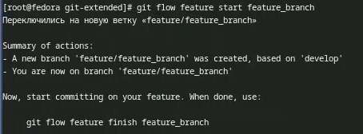

Рис. 23: СОздание ветки

Объединяю ветку feature_branch с develop (рис. 24).

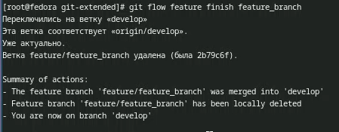

Рис. 24: Объединение веток

Создаю релиз с версией 1.2.3 (рис. 25).

Рис. 25: СОздание релиза

Рис. 25: СОздание релиза

Создаю журнал изменений (рис. 26).

Рис. 26: СОздание журнала

Рис. 26: СОздание журнала

Добавляю журнал изменений в индекс (рис. 27-28).

Рис. 27: Добавление журнала в индекс

Рис. 27: Добавление журнала в индекс

Рис. 28: Добавление журнала в индекс

Рис. 28: Добавление журнала в индекс

Заливаю релизную ветку в основную ветку (рис. 29).

Рис. 29: Работа с ветками

Рис. 29: Работа с ветками

Отправляю данные на гитхаб (рис. 30-31).

Рис. 30: Отправка данных

Рис. 30: Отправка данных

Рис. 31: Отправка данных

Рис. 31: Отправка данных

Создаю релиз на гитхаб с комментарием из журнала изменений (рис. 32).

Рис. 32: Создание релиза

Рис. 32: Создание релиза

# 5 Выводы

В ходе выполнения данной лабораторной работы я получила навыки праильной работы с репозиториями git.

# 6 Список литературы